MSX-BACON(仮)
ユーザーズマニュアル

目次
はじめに 3

はじめに
MSX-BACONは、MSX-BASICの文法そのままの記述のプログラムをコンパイルして高速化するBASICコンパイラです。
MSX-BASICを「分かりやすい」「とっつきやすい」と感じる方々は多い中、一方で「動作が遅い」という声も多いです。MSX誕生から40年が経過した2023年、MSX0の登場により、再びMSX-BASICに実用の可能性が出てきたわけですが、「動作が遅い」という部分をもう少し改善したいと思い、BASICコンパイラの設計に取りかかりました。そのため、MSX0から追加された IoT-BASIC もサポートしています。ある程度組み上がってきたところで、MSXの創造主である西和彦氏から「今後の MSX0/MSX3 だけでなく、これまでの MSX/MSX2/MSX2+/ MSXturboR を見捨てないようにしたい。 MegaRAMカートリッジを製造するので、それに対応させて欲しい。」という話が舞い込んできました。もちろん、私は快諾いたしました。
このような経緯で生まれた MSX-BACON ですので、MSX/MSX2/MSX2+/MSXturboR/ MSX0/MSX3 に対応します。MSX3に関しては、MSXturboRまでと互換性のある MSXOS管理下の部分で動作するもののみ対応です。TaOX管理下のプログラムは、Python/Cython/C/C++などをご利用下さい。
技術力に自信の無い方、技術にはあまり興味は無いが日常を少し便利にしたい方、技術力はあるがちょっとしたプログラムをササッと作りたい方、昔作った遅いプログラムを速くしたい方、等が主なターゲットとなります。プログラミングに自信の無い方は、まずは MSX-BASIC で組んで動くようになってから、MSX-BACONで高速化して快適に動くように調整する、といった組み方も出来ます。
一方で、ぬるぬる動くアクションゲームを作りたいとか、MSXとは思えない動きのゲームを作りたい等、MSXの限界を突き詰めるような使い方には向きません。そういうケースは、アセンブラでサイクルベースの最適化が必要ですので、アセンブラを使って下さい。MSX-BACONは万能ではありません。
MSX-BASICの遅さを、ほんの少し改善。よく使う処理は簡単な記述で短時間で書ける。そんなプログラミング環境が、MSX-BACONです。
MSX-BACONには、「MSX-BASICにこんな命令があったら良かったのに」と思う命令を、独自の命令として追加してあります。それらを使うと、MSX-BASICでは動作させることが出来なくなりますが、ある要件において簡潔に高速に動作する記述ができます。必要に応じてご利用下さい。
MSX/MSX2/MSX2+/MSXturboR/MSX0/MSX3 と全てのMSXに対応するソフトウェアには、特別なロゴの貼り付けが許可されるそうです。MSX-BACONでは、その対応のための独自命令（機種判別など）を搭載して、全機種対応ソフトウェアをサポートします。

MSX-BASICによるプログラミング
1980年代後半～1990年代前半くらいのころにMSXを使っていて、MSX-BASICの画面を見たことがない人はいないとは思いますが、MSX0をきっかけに始めてMSXに触れる方や、昔の事なんてすっかり忘れてしまった方もおられると思いますので、まずは簡単にMSX-BASICの使い方について簡単に触れておきます。
MSX-BASICには、BASICプログラムを入力するための専用のエディタが内蔵されています。本体の電源を入れるとMSX-BASICの入力待ちの状態になると思います。（※機種によっては、専用のメニューが表示される場合があります。MSXturboR であれば、内蔵ソフトウェアスイッチを OFF にして電源を入れればOK。その他の機種でも、メニューの中から BASIC を起動する選択をすれば MSX-BASICの入力待ちの状態になります。）MSX-BASICの入力待ちの画面は、Fig.1 入力待ち画面のような表示になります。

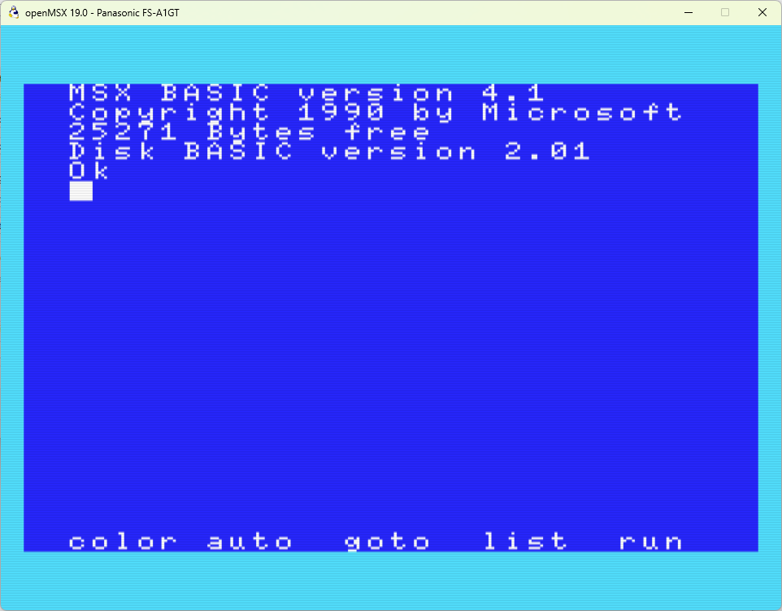

Fig.1 入力待ち画面

